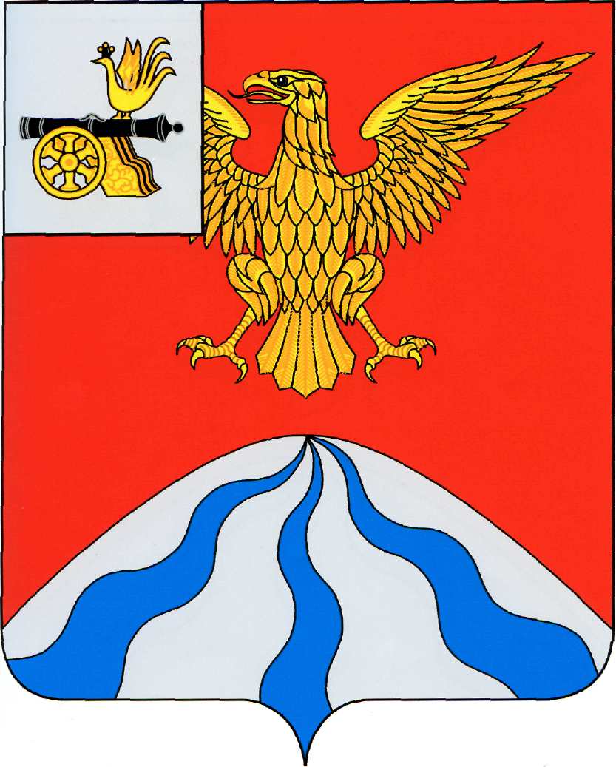

ХОЛМ-ЖИРКОВСКИЙ РАЙОННЫЙ СОВЕТ ДЕПУТАТОВ

Р Е Ш Е Н И Е

от | 21 февраля 2023 года | № 3
Об отчете Контрольно - ревизионной комиссии муниципального образования «Холм-Жирковский район» Смоленской области

В соответствии с Федеральным законом № 6-ФЗ «Об общих принципах организации и деятельности контрольно-счетных органов субъектов Российской Федерации и муниципальных образований», Положением о Контрольно-ревизионной комиссии муниципального образования «Холм-Жирковский район» Смоленской области, заслушав и обсудив отчет о деятельности Контрольно-ревизионной комиссии муниципального образования «Холм-Жирковский район» Смоленской области за 2022 год, решение постоянной комиссии по бюджету, налогам, финансам и инвестиционной политике, Холм-Жирковский районный Совет депутатов

Р Е Ш И Л :
1. Отчет о деятельности Контрольно-ревизионной комиссии муниципального образования «Холм-Жирковский район» Смоленской области за 2022 год принять к сведению.
2.Обнародовать настоящее решение и отчет о деятельности Контрольно-ревизионной комиссии муниципального образования «Холм-Жирковский район» Смоленской области за 2022 год путем размещения на официальном сайте Администрации муниципального образования «Холм-Жирковский район» Смоленской области в информационно-телекоммуникационной сети «Интернет».

Председатель
Холм-Жирковского
районного Совета депутатов А.П.Горохов

